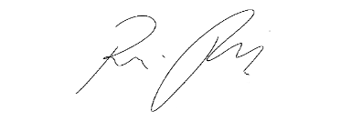
INDICAÇÃO Nº 1049/2021

Súmula: “Indico a implantação de Rede Elétrica no novo loteamento situado no local denominado Rua Venezuela, que é acessada através da estrada da Cruz Grande. ”

INDICO à Mesa, após ouvir o Douto Plenário, na forma regimental vigente, que seja a presente propositura encaminhada ao Excelentíssimo senhor, Igor Soares Ebert, Prefeito Municipal, para que oficie a empresa concessionária de energia – ENEL - para a implantação de Rede Elétrica no novo loteamento situado no local denominado Rua Venezuela, que é acessada através da estrada da Cruz Grande.

JUSTIFICATIVA
Senhor Presidente;
Senhoras Vereadoras;
Senhores Vereadores;

Anexados a presente propositura, estão um croqui e fotos do terreno que está sendo loteado e comercializado no local supracitado, e para que os futuros compradores possam construir é necessário a implantação de rede elétrica, pois se trata de uma região rural conforme imagens anexas.
Considerando o grande trabalho da atual gestão, Indico que seja oficiada a empresa concessionária de energia elétrica, ENEL, para a implantação de rede elétrica oficial no novo loteamento que está sendo comercializado no local denominado Rua Venezuela, que é acessada através da estrada da Cruz Grande, para que com máxima urgência, possamos prover energia elétrica para o local.
Sala das Sessões Benvindo Moreira Nery, 26 de fevereiro de 2021.
Vereadora Tininha – PSD
1ª Secretária
